日照SUN
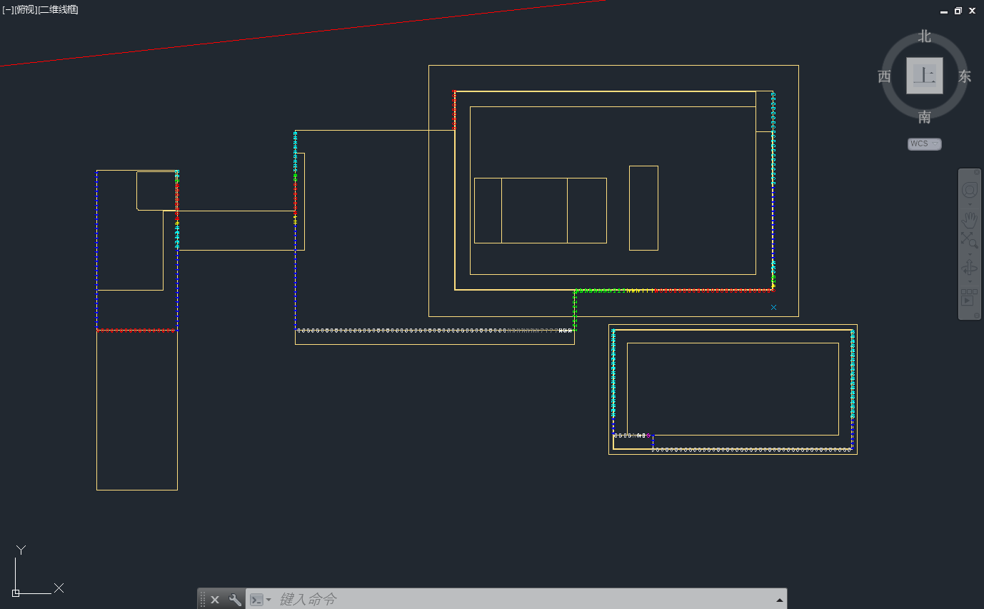
1.线上日照(标准：默认标准DWG1)

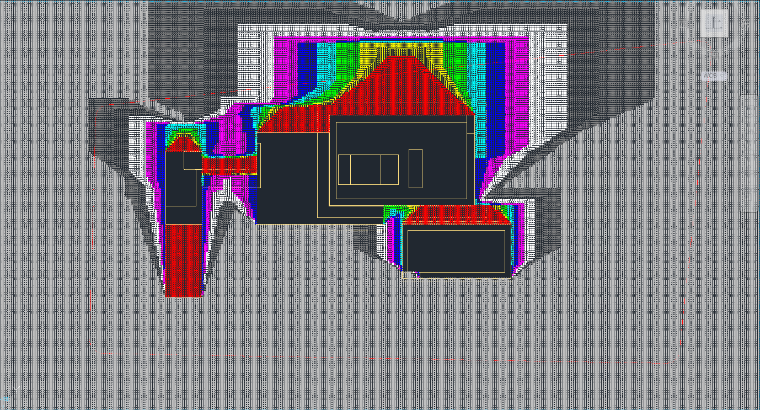
2.区域分析(标准：默认标准DWG1)
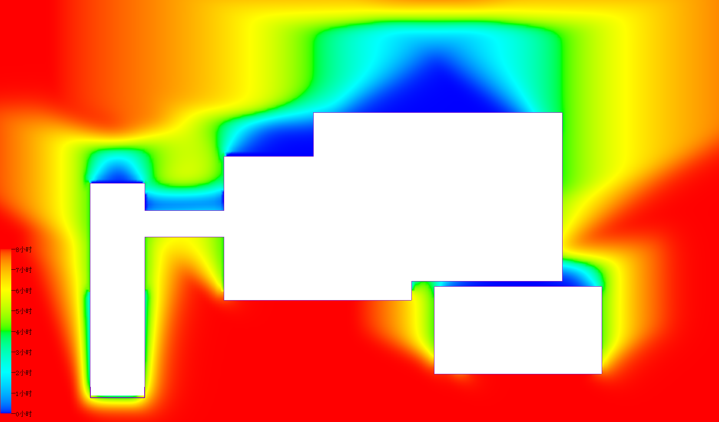
总结
3.等日照线(标准：默认标准DWG1)
